|  |
| --- |
|  |
| Git及びGitHub利用マニュアル |
|  |
| **操作マニュアル編** |
| **2015年8月5日　版** |

目次

**●1.** **Tortoise Gitのセットアップ** 2

**●1.1** **インストールの事前確認作業** 2

**●1.2** **「msysgit」のインストール** 3

**●1.3** **「Tortoise Git」と「Tortoise Git」日本語化ファイルのインストール** 9

# **Tortoise Gitのセットアップ**

## **インストールの事前確認作業**

　Tortoise Gitのインストールを行う前に、使用しているOS（オペレーティングシステム）のバージョン確認が必要です。OS がWindows7の場合、以下の手順で確認を行ってください。

なお、Windows7より古い、またはWindows8以降のOSの場合、バージョンは“32bit”となりますので、以下の確認作業は不要となります。

（この確認結果は、『●1.3 「Tortoise Git」と「Tortoise Git」日本語化ファイルのインストール』で必要となります。）

1.　スタートボタンをクリックし、”コンピューター”を右クリック。”プロパティ”を選択します。

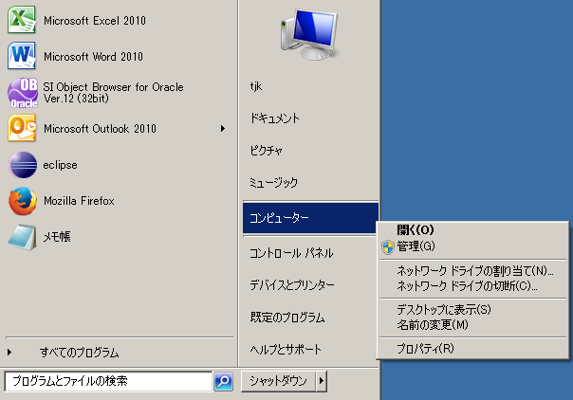

2.　”システムの種類”にて、32bitまたは64bitのいずれであるかを確認します。

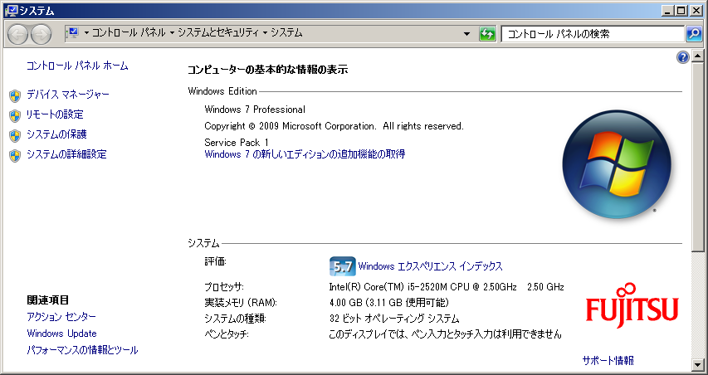

## **「msysgit」のインストール**

「Tortoise Git」を利用するにあたり、まず「msysgit」をインストールする必要があります。

以下のサイトからダウンロードしてください。

サイトURL：<http://msysgit.github.io/>

※以降の手順において、特別な指示がない限り、表示している内容（デフォルト表示）の変更は必要ありません。

※msysgit：バージョン1.9.5にてインストール手順を解説しています。今後のバージョンアップに伴い、手順が変更となる可能性があります。

1. サイトを開き、「Download」ボタンをクリックします。

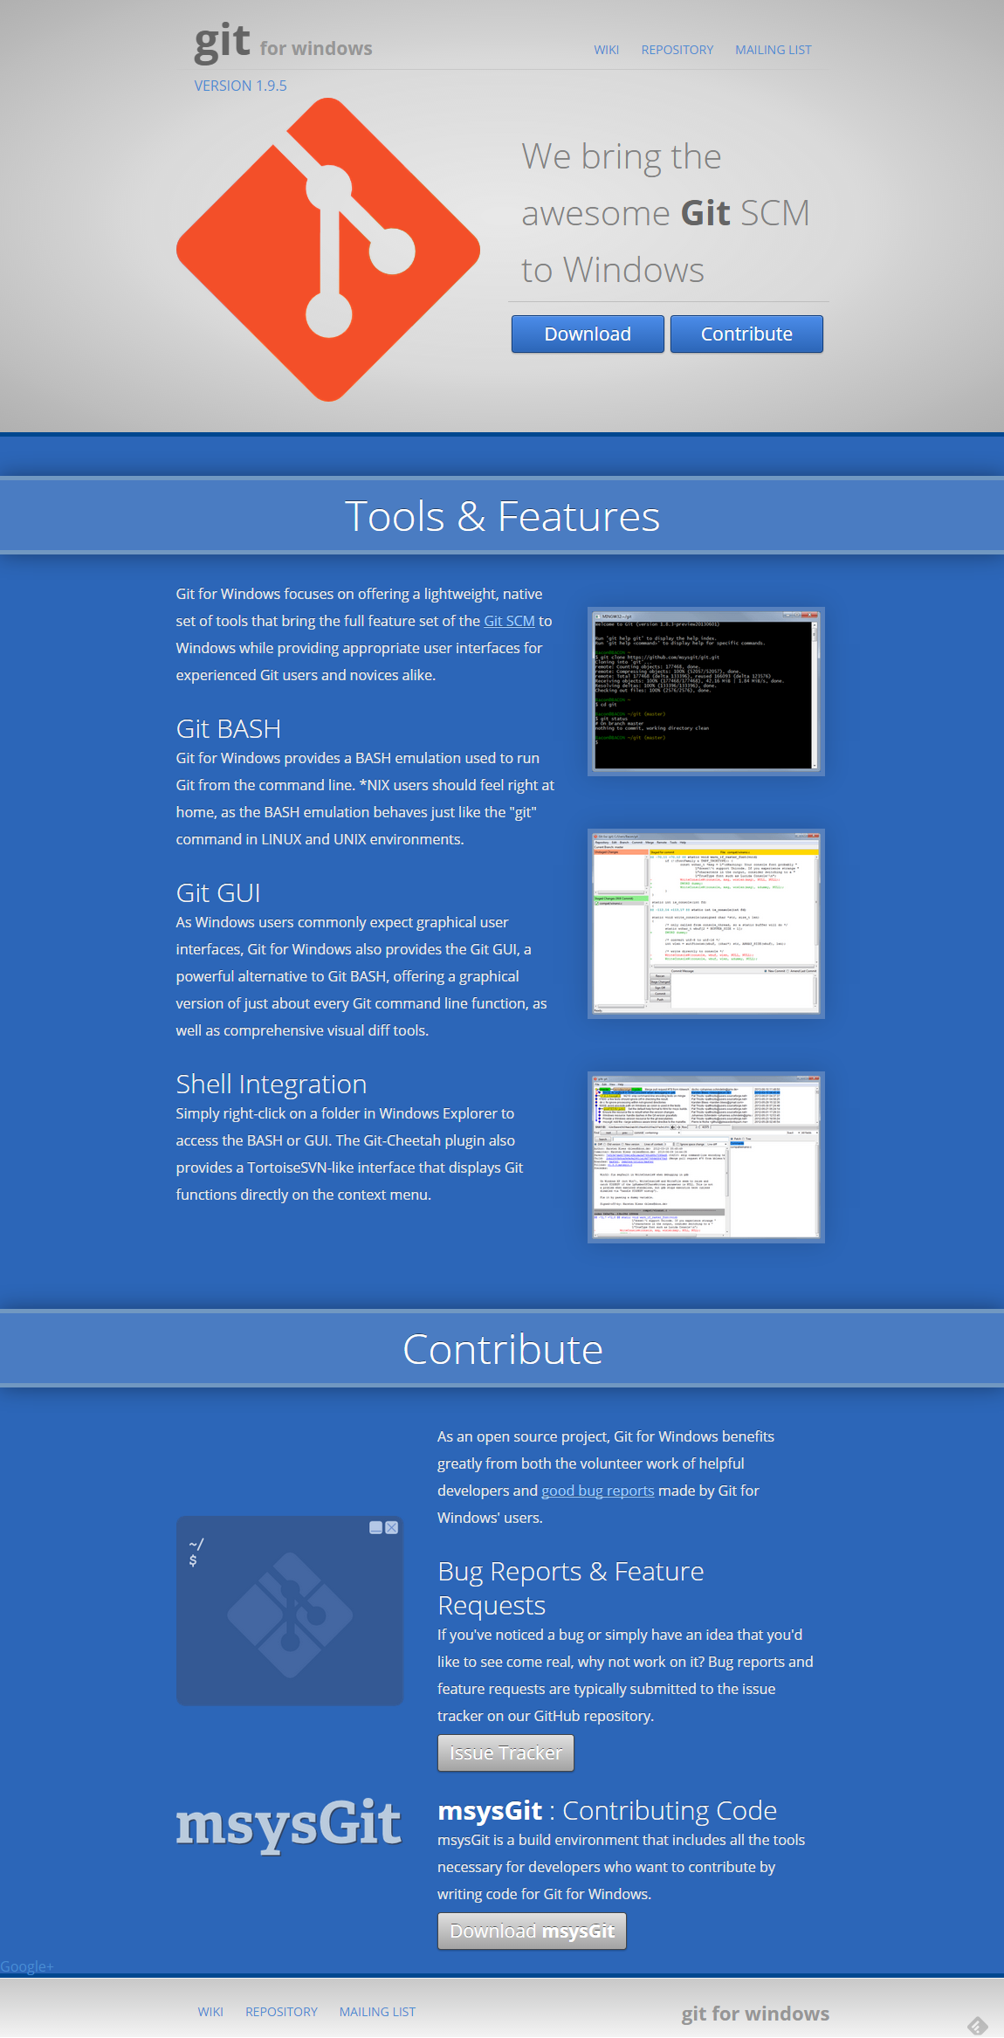

2. ダウンロードしたexeファイルをダブルクリックします。

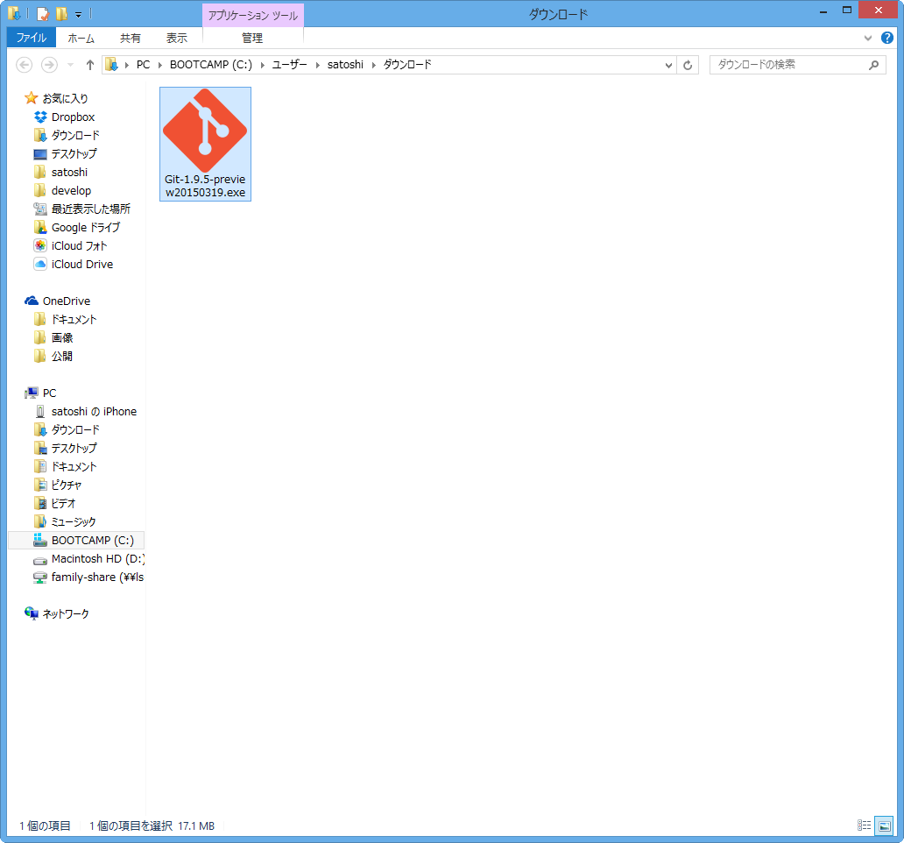

3. 「Next」ボタンをクリックします。

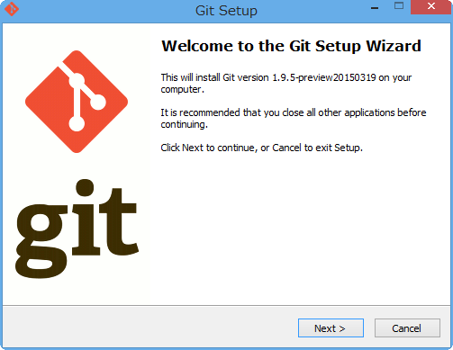

4. 「Next」ボタンをクリックします。

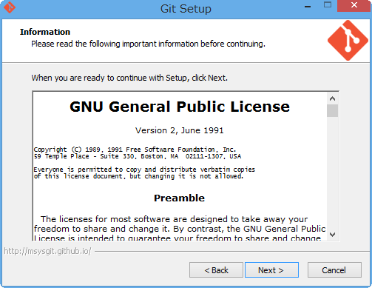

5.「Next」ボタンをクリックします。

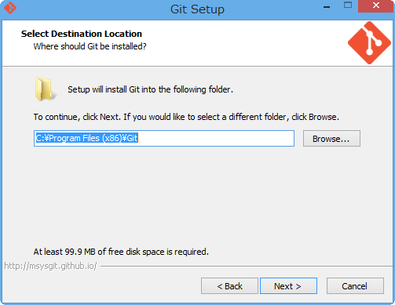

6.「Next」ボタンをクリックします。

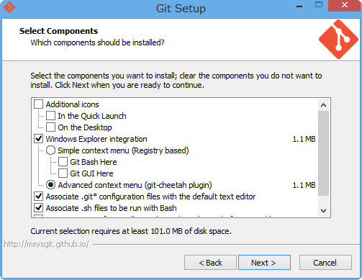

7.「Next」ボタンをクリックします。

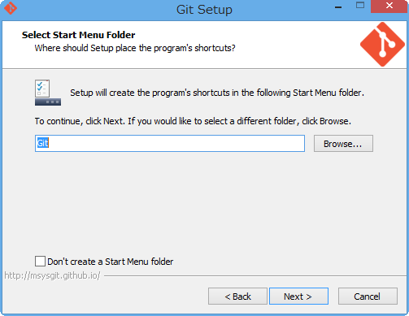

8.「Next」ボタンをクリックします。

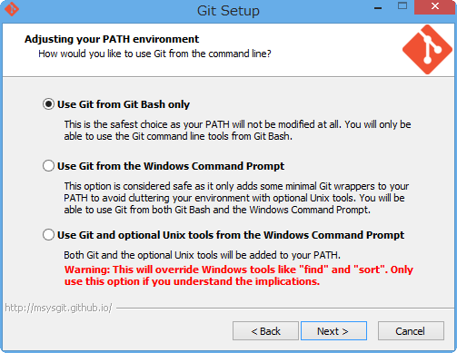

9.「Next」ボタンをクリックします。

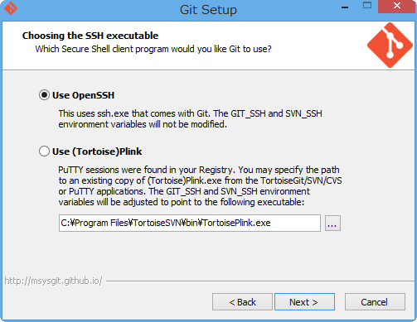

10.「Next」ボタンをクリックします。

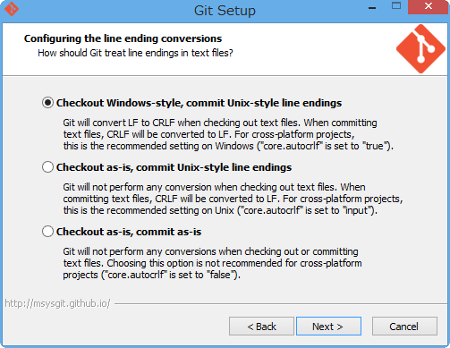

11.インストールが完了するまで待ちます。

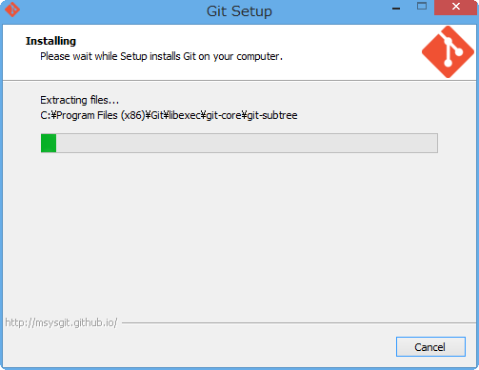

12. 「Finish」ボタンをクリックします。

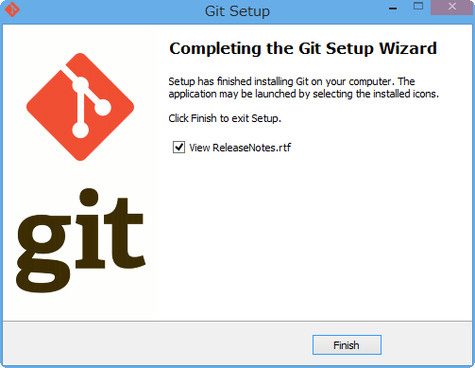

以上で「msysgit」のインストール完了です。

## **「TortoiseGit」と「Tortoise Git」日本語化ファイルのインストール**

続いて、「Tortoise Git」と、「Tortoise Git」日本語化ファイルをダウンロードします。

サイトURL：<https://code.google.com/p/tortoisegit/>

※以降の手順において、特別な指示がない限り、表示している内容（デフォルト表示）の変更は必要ありません。

1. サイトを開き、「Downloads」をクリックします。

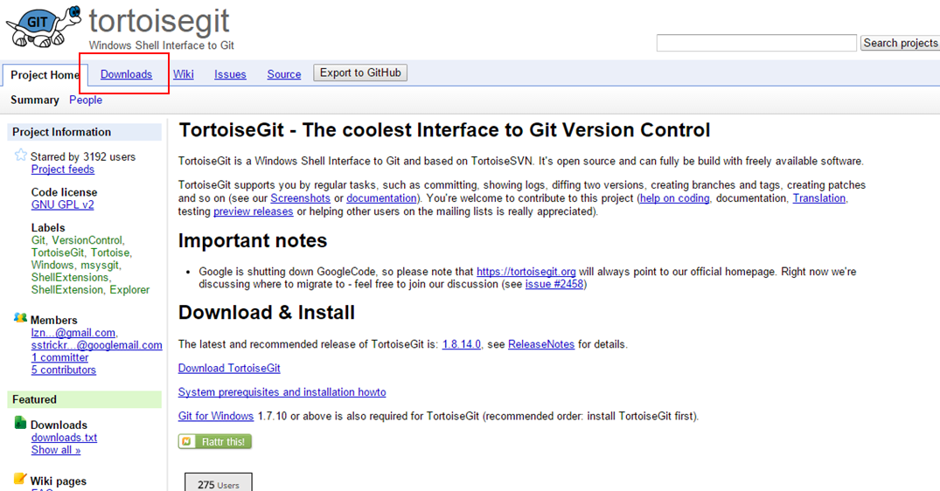

2. 使用しているOSに応じて、32bitバージョン、64bitバージョンのいずれかを選択し、対象となるバージョンのファイル（msiファイル）をダウンロードします。

①…Tortoise Git本体

②…Tortoise Git日本語化パッチ

選択するバージョンについては、本マニュアルの「●1.1 インストールの事前確認作業」を参照してください。

※Tortoise git：バージョン1.8.15.0にてインストール手順を解説しています。今後のバージョンアップに伴い、手順が変更となる可能性があります。

1. 32bit,64bitいずれかを選択
2. び
3. 64
4. 32bit,64bitいずれかを選択
5. び
6. 64

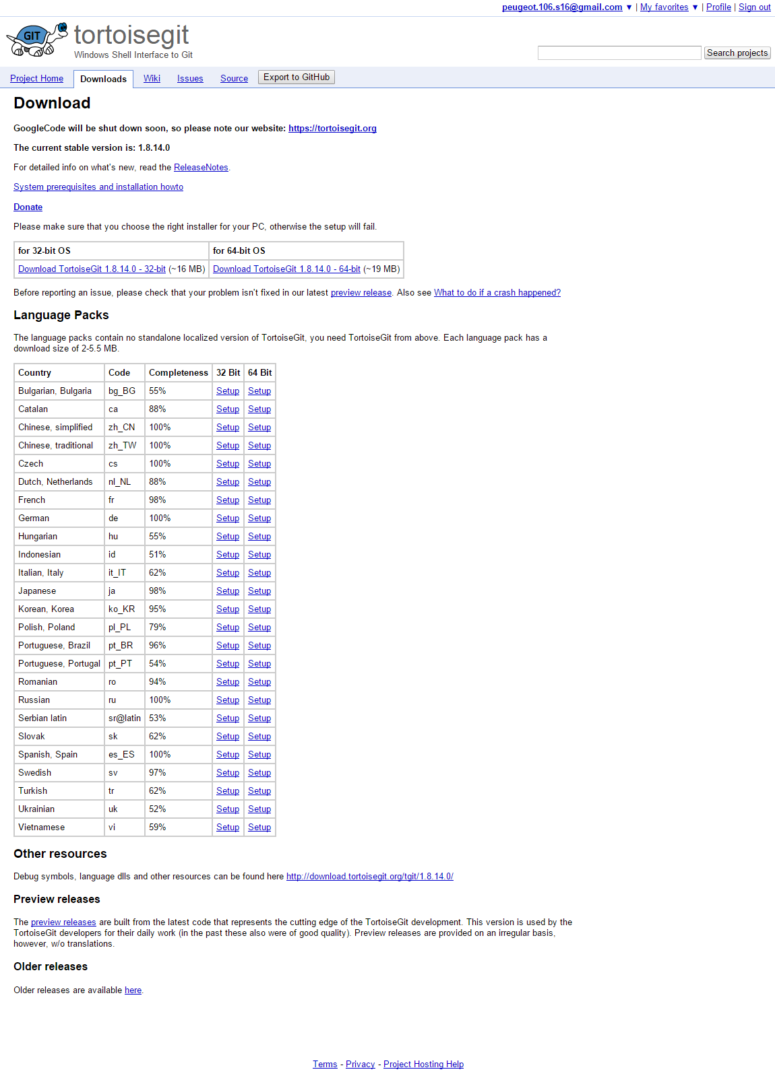

3. ダウンロードしたmsiファイル（①…Tortoise Git本体）をダブルクリックします。



4. 「Next」ボタンをクリックします。

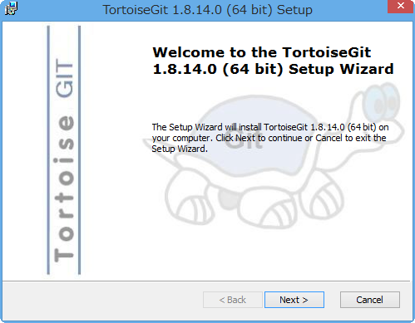

5. 「Next」ボタンをクリックします。

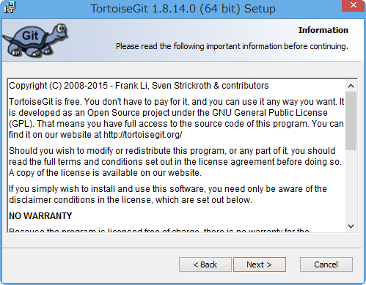

6.「Next」ボタンをクリックします。

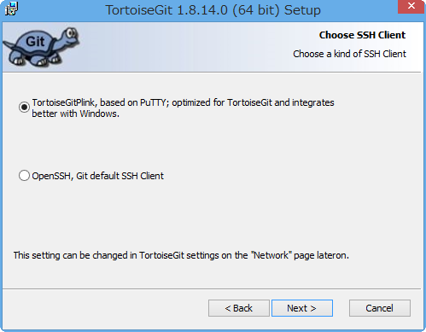

7.「Next」ボタンをクリックします。

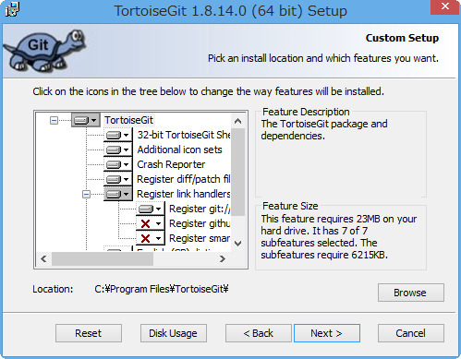

8. 「Install」ボタンをクリックします。

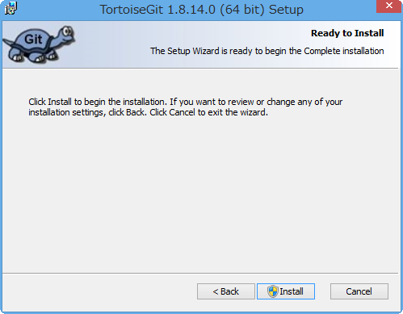

9. インストールが完了するまで待ちます。

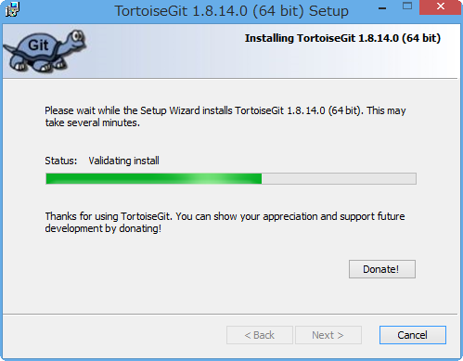

10. 「Finish」ボタンをクリックします。

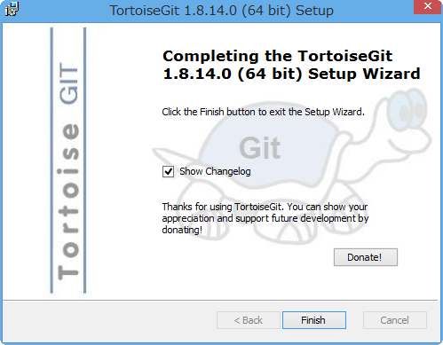

以上で「Tortoise Git」のインストールは完了です。

11. ダウンロードしたmsiファイル（②…Tortoise Git日本語化パッチ）をダブルクリックします。



12. 「次へ」ボタンをクリックします。

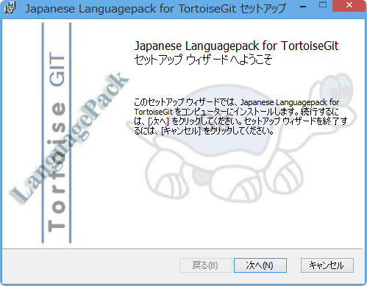

13. 「完了」ボタンをクリックします。

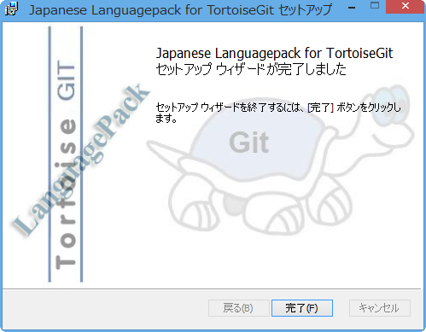

14. デスクトップで右クリックし、「TortoiseGit」→「Settings」を選択します。

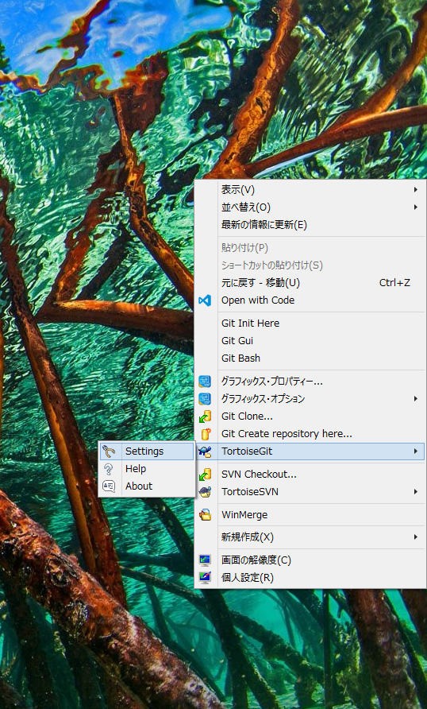

15. 「Language」にて”日本語（日本）”を選択し、「適用」ボタンをクリックします。

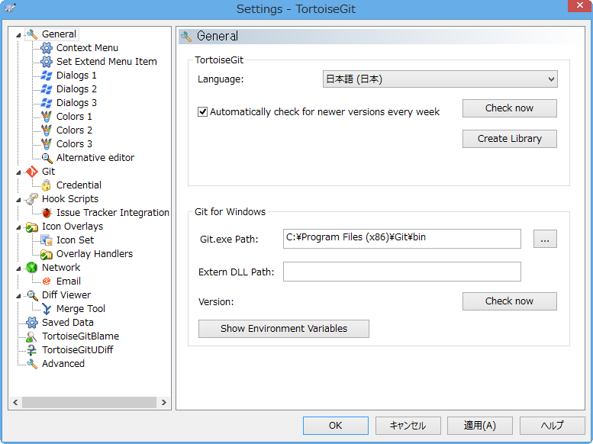

16.「OK」ボタンをクリックします。



以上で「Tortoise Git」のセットアップ完了です。